ANNEXE A LA DELIBERATION D'APPROBATION DU PLAN LOCAL D'URBANISME ET DE L'HABITAT - (PLU-H) DU 13 MAI 2019

Passage concernant notre quartier

(entre rues Prof. Beauvisage, Rochambeau, Laurent Carle et Concorde)

p 64

• Modification de la zone **URm1 en zone URi1b** sur l'îlot délimité par les rues de la Concorde, professeur Beauvisage, Rochambeau et Laurent Carle. Suppression de la hauteur graphique inscrite, sur cet îlot, le long de la rue Professeur Beauvisage.

Lexique

**URm** = Zones de mixités de formes compactes

URm 1 = Zone composite à dominante d'habitat collectif à intermédiaire

Cette zone à caractère mixte, constitue principalement une liaison entre les quartiers centraux et les quartiers périphériques. De volumétrie variée selon les secteurs, le bâti s'organise majoritairement, en ordre discontinu, de façon dense en front de rue ou avec de faibles reculs. Une "morphologie en peigne" peut être adoptée sous certaines conditions. Dans les coeurs d'ilot, où l'emprise du bâti est moindre, la présence végétale est significative.

Dans cette zone, il s'agit de favoriser et d'accompagner un fort renouvellement urbain dans une diversité de formes et de gabarits afin de concilier densité et enjeux environnementaux, de favoriser les transparences vers les coeurs d'ilot.

La zone comprend cinq secteurs (URm1, URm1a, URm1b, URm1c et URm1d), qui se distinguent par la hauteur des constructions.

**URi**  = Zones à dominante résidentielle "discontinue", individuel

URi 1 = Zone d'habitat individuel ordonné

Cette zone regroupe les secteurs à dominante résidentielle et d'habitat individuel dont le bâti s'organise principalement selon un front bâti homogène soit à l'alignement, soit en recul de la voie. L'occupation des terrains à l'arrière du front bâti est variable mais toujours accompagnée d'une végétation abondante, perçue depuis la rue.

L'objectif est d'accompagner la gestion de ces espaces en préservant leur organisation urbaine, tout en permettant une évolution du bâti.

La zone comprend quatre secteurs URi1a, URi1b, URi1c et URi1d qui se distinguent par une gestion différenciée du rapport entre le bâti et les espaces végétalisés.

Extraits de plan <http://pluh.grandlyon.com/plu.php?select_commune=LYON8E>

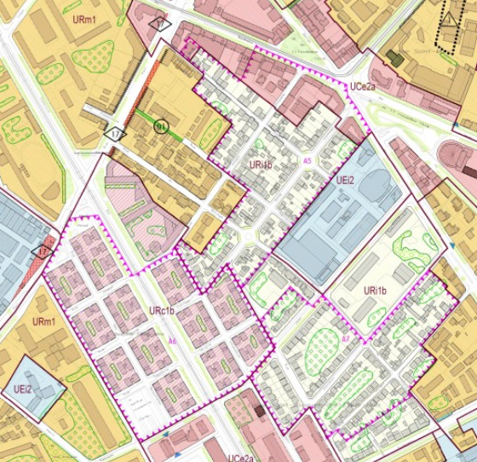L'ensemble du quartier

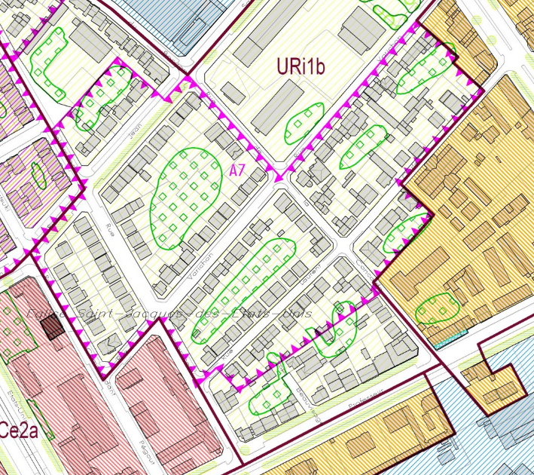Secteur autour de Varichon

Rue Prof. Beauvisage et les entrées par Concorde et Rochambeau ne font pas parti du reclassement. Mais leur classification n'est pas très claire non plus.